МКОУ « Иммунная ООШ»

Классный час «Блокада Ленинграда»

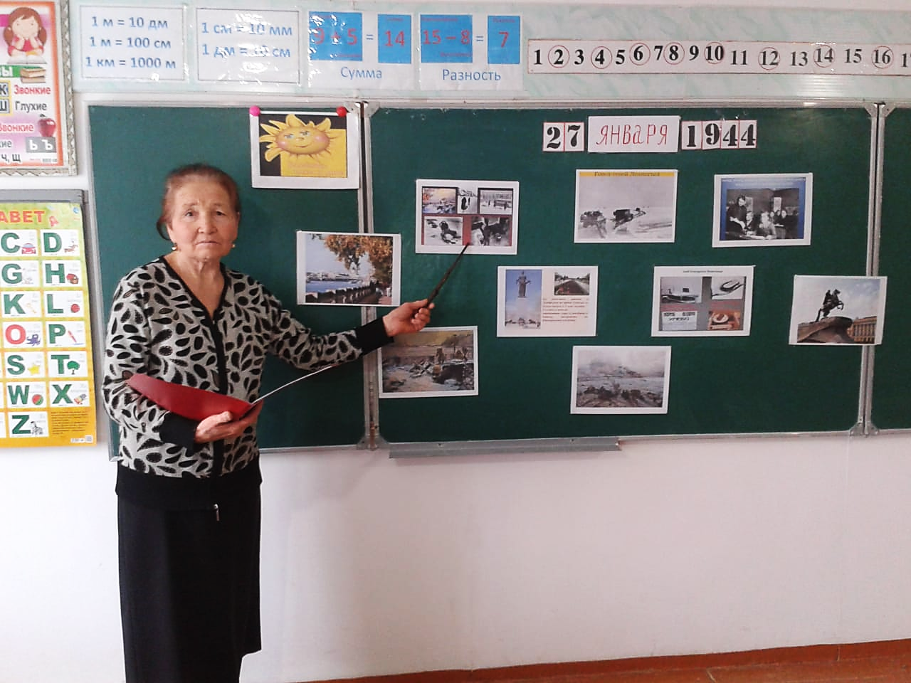

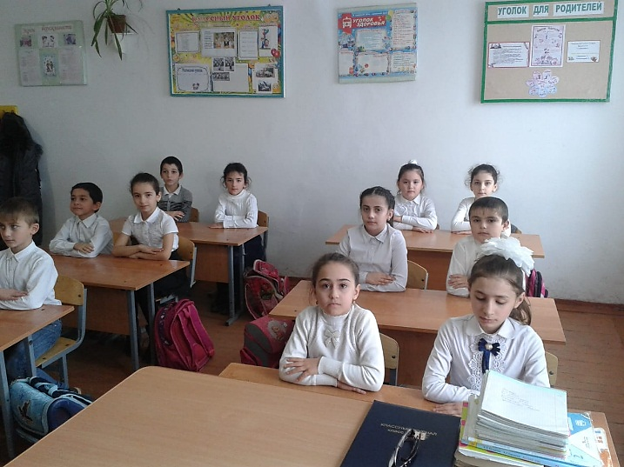

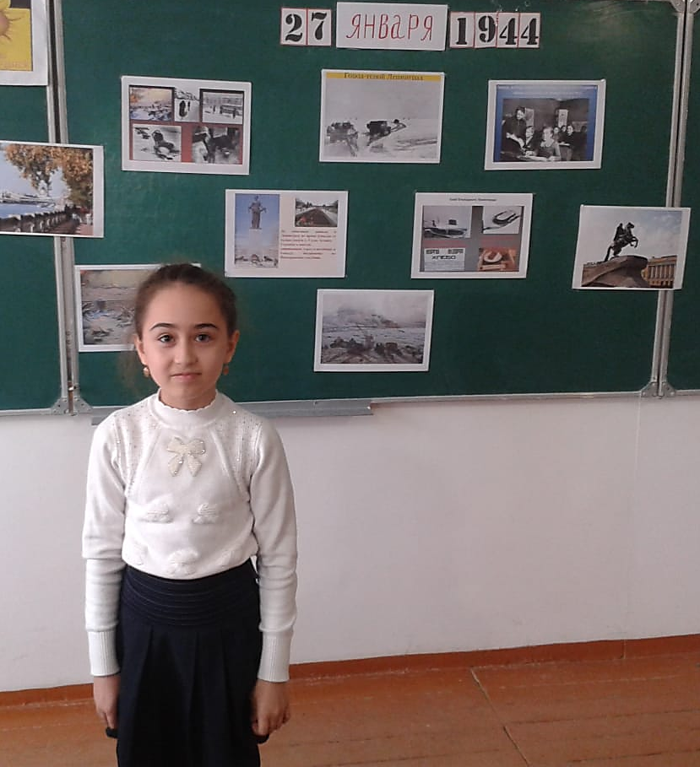

Учитель: Отемова А.И.
2018- 2019 учебный год

Классный час: "Блокада Ленинграда" в Великой Отечественной войне
1418 дней и ночей продолжалась Великая Отечественная война.
Цель:
- Воспитание патриотизма, чувства гордости за свою страну, за свой народ.
Задачи:
- Познакомить ребят с понятием блокада;
- Познакомить со страшным периодом в жизни нашей страны на основе поэтического творчества;
- Пробудить в детях чувство сострадания и гордости за стойкость своего народа в период блокады Ленинграда и на протяжении всей Великой Отечественной войны с помощью музыкальных произведений и поэтической литературы.
Ход классного часа
В сердцах наших жить будут вечно
Герои минувшей войны.
Нам память о них дорога бесконечно,
И ею с тобой мы сильны.
(под звучание музыки «Священная война» говорит учитель)

Учитель: Зловещие языки пламени, рвущие ввысь и испепеляющие все, что встает на их пути. Искаженные ужасом лица женщин, прижимающих к груди насмерть перепуганных детей. Душе раздирающие стоны раненых. Грохот орудий. Свист пуль. И всюду трупы людей, еще недавно думающих о будущем, мечтавших о любви и счастье.

Все это и есть война - самое страшное событие, которое только может случиться как в жизни отдельного человека, так и в истории всего человечества.
Что может быть страшнее, чем война?!
Лишь слезы да страдания несет она.
И счастье разбивает у людей,
Любимых разлучает и друзей.
(Звучит голос Левитана о начале войны. Слышен звук летящих фашистских самолетов, разрывы бомб).
На нашу страну 22 июня 1941 года напала фашистская Германия, во главе которой стоял Адольф Гитлер. Он намеревался захватить нашу страну за 6 недель.
Большую часть славянских народов фашисты хотели истребить, а оставшихся загнать в военные поселения, превратив в рабов. Долго учить детей в школах не собирались.
Чтобы поработить наш народ, надо было захватить столицу нашего государства - Москву. Гитлер хотел, чтобы от города ничего не осталось. Решено было затопить Москву, поставив огромные плотины вокруг города.
К середине октября немцы были у стен столицы. Они уже мечтали поставить памятник Гитлеру. С собой они взяли для сооружения памятника гранитные плиты и блоки.
Но Москва не сдалась. День и ночь люди готовились к обороне. 600 самолетов - истребителей охраняли небо Москвы.
Битва за Москву продолжалась с 30 сентября 1941 года по 20 апреля 1942 года. Население довоенной Москвы – 4 млн.215 тыс. людей, после призыва в армию осталось 2,5 млн. человек.
27 января 1944 года - что это за дата?
27 января 1944 года – это дата полного снятия немецко-фашистской блокады с Ленинграда.
Что такое блокада?
Ужасную участь готовил Гитлер Ленинграду. Вот выдержка из секретной директивы немецкого военно-морского штаба «О будущности Ленинграда» от 22 сентября 1941 года.
«Фюрер решил стереть с лица земли город Ленинград… После поражения Советской России нет никакого интереса для дальнейшего существования этого большого населенного пункта.
Предложено блокировать город и путем обстрела из артиллерии всех калибров и беспрерывной бомбежки с воздуха сравнять его с землей. С нашей стороны нет заинтересованности в сохранении хотя бы части населения этого большого города».
Для осуществления этого варварского замысла гитлеровское командование бросило к Ленинграду огромные военные силы - более 40 отборных дивизий, свыше тысячи танков и полторы тысячи самолетов. Немцев поддерживала 200

тысячная финская армия «Голубая дивизия» Из фашистской Испании, легионеры Нидерландов, Голландии, Бельгии, Норвегии.
На помощь нашим воинам пришло народное ополчение. Вместе со взрослыми сражались с врагом и ленинградские мальчишки – сыновья полков и юнги.
(работа с иллюстрациями, посвященными Великой Отечественной войне)
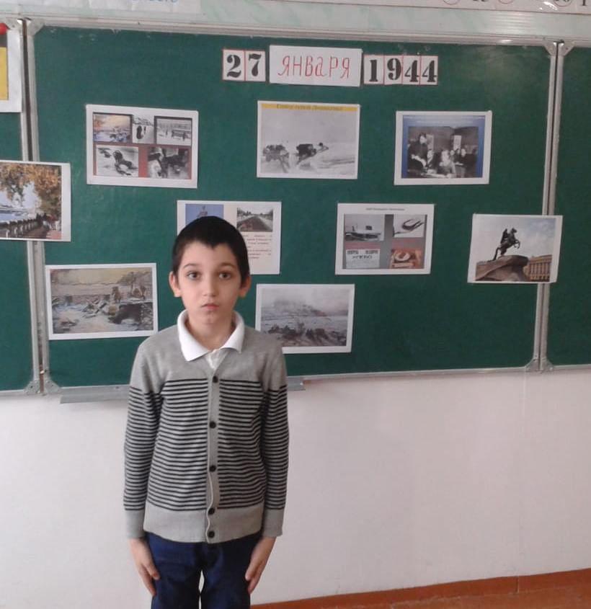
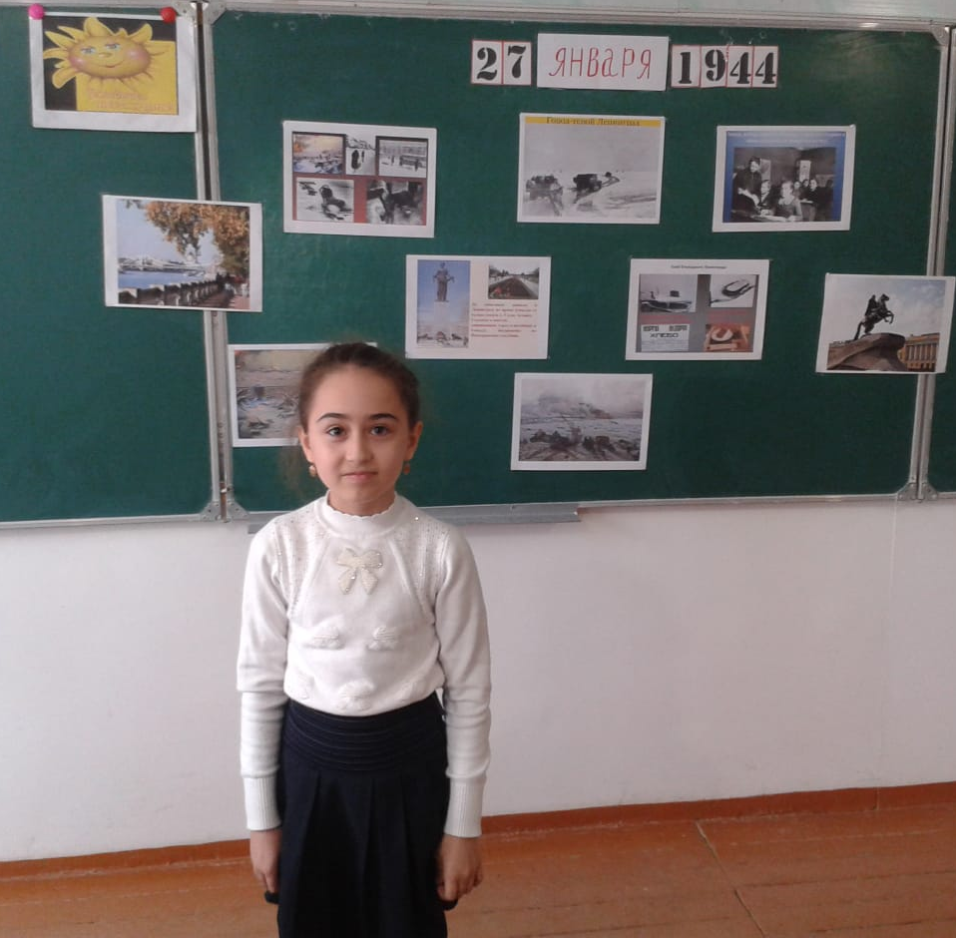
На защиту родного города поднялись все ее жители. В короткий срок он был превращен в город- крепость. В нем построили 35 км баррикад, 4170 дотов, 22 тысячи огненных точек. Вместе со взрослыми ребята дежурили на чердаках и крышах при налетах вражеской авиации. Они тушили зажигательные бомбы, возникшие пожары. Их называли часовыми ленинградских крыш.
Стремясь сравнять город с землей, фашисты обрушили на него за время осады: 150 тысяч тяжелых снарядов, 5 тысяч фугасных, более 100 тысяч зажигательных бомб.
8 сентября 1941 года, захватив город Шлиссельбург, фашисты прорвали на южный берег Ладожского озера. Ленинград оказался полностью блокирован с суши.
С каждым днем в городе таяли запасы продовольствия. Были сокращены нормы. Рабочие получали в день хлеба по 250 грамм, а служащие и дети по 125 грамм. Муки в этом хлебе почти не было, его выпекали из отраслей, мякоти, целлюлозы. Хлеб был почти единственным питанием ленинградцев.
Зимой 1941-1942 года в городе не было топлива и электроэнергии. Люди, истощенные голодом, измученные непрерывными бомбежками жили в непотопляемых домах.
Замерзли водопровод и канализация. За водой ходили на набережную Невы, делали прорубь и набирали воду под обстрелами.

Смерть входила во все дома. Свыше 640 тысяч ленинградцев погибло от голода.
Многие знают печальную историю 11-летней ленинградской девочки Тани Савичевой. Большая семья Савичевых жила на Васильевском острове. Блокада отняла у девочки родных и сделала ее сиротой. В те жуткие дни Таня сделала в записной книжке девять коротких трагических записей.
При первой же возможности Таню Савичеву вывезли с детским домом в Горьковскую область. Но крайнее истощение, нервное потрясение сломили девочку, и она вскоре умерла. 19 мая 1972 года на могиле Тани был поставлен памятник.
Враги надеялись, что жестокие лишения пробудят в ленинградцах низменные инстинкты, запутают в них все человеческое. Они думают, что голодные, мерзнущие люди перессорятся между собой из-за куска хлеба, из-за полена дров, перестанут защищать город и в конце концов сдадут его. Недаром 30 января 1942 года Гитлер цинично заявил: «Ленинград мы штурмуем сознательно. Ленинград выжрет самого себя».
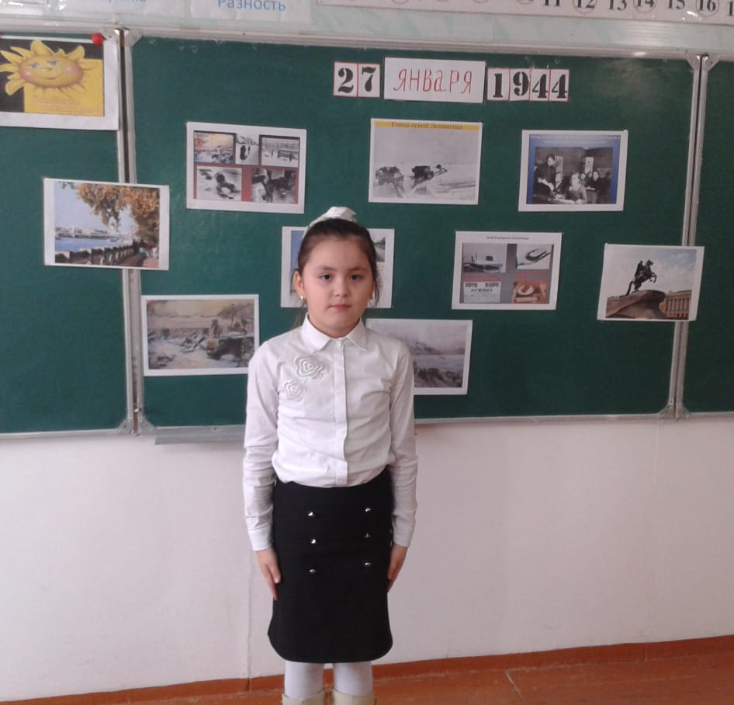
Но гитлеровцы просчитались. Люди, пережившие блокаду, до сих пор помнят глубокую человечность безмерно страдающих ленинградцев, их доверие и уважение друг к другу.
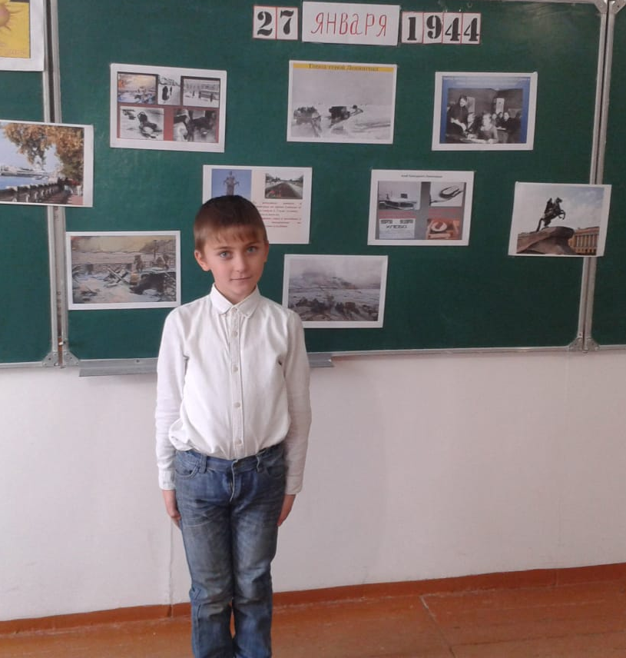
Про школы. В осажденном городе работали 30 школ. Местом учебы стали и некоторые бомбоубежища жилых зданий. Даже в таких жутких условиях дети учились. Это был подвиг. Опасен и тяжел путь в школу. На улицах часто рвались снаряды.
В школах и бомбоубежищах, где проводились занятия, стоял такой мороз, что замерзали чернила. Ученики сидели в пальто, шапках, рукавицах. Руки коченели, а мел выскальзывал из пальцев.

Ученики шатались от голода. У всех была общая болезнь - дистрофия. А к ней еще прибавилась и цинга. Кровоточили десны. Качались зубы. Ученики умирали не только дома, на улице, по дороге в школу, но, случалось и прямо в классе.
Девочка руки протянула
Уснула,
А оказалось - умерла..
Никто не обронил ни слова,
Лишь хрипло, сквозь метельный стон,
Учитель выдавил, что снова
Уроки после похорон (Ю. Воронов)
Ольга Бергольц писала: «сто двадцать пять блокадных грамм с огнем и кровью пополам». Город не просто жил, он давал фронту танки и самолеты. Промышленность города за 900 героических дней дала фронту более 2000 танков, 1500 самолетов, 150 тяжелых орудий, 12000 минометов и пулеметов, 10 миллионов снарядов и мин.
Но рабочие требовались еще больше, так как прежние уходили в народное ополчение.
На заводы и фабрики пришли мальчишки и девчонки, досрочно выпущенные из ремесленных училищ. Многие из них становились на подставки, чтобы достать рычаги своих станков.
Подростки-рабочие работали в невыносимых условиях. Голодные, изможденные, они по 12-14 часов не выходили из промерзших цехов и вносили свой вклад в разгром врага.
Страна помогала Ленинграду в его героической борьбе. С Большой земли в осажденный город с невероятными трудностями доставляли продукты и топливо. Оставалась узкая полоска воды Ладожского озера. Но поздней осенью Ладога замерзла и эта единственная ниточка, связавшая город со страной оборвалась.
И тогда по Ладожскому озеру проложили автомобильную трассу. От нее зависело спасение жителей города, обеспечение фронта всем необходимым.
22 ноября 1941 года по еще неокрепшему льду пошли первые грузовики с мукой.
«Дорогой жизни» шел к нам хлеб,
Дорогой жизни многих к многим.
Еще не знают на земле
Страшней и радостней дороги. (О. Бергольц)
Все, кто обслуживал ледовую трассу, - водители, дорожники, связисты, зенитчики, регулировщики - работали в необычайно сложных условиях. В цепенящую стужу, в слепящий буран, под непрерывными бомбежками и обстрелами.

И было на всем году
Машина задняя осела
Шофер вскочил, шофер на льду.
Ну, так и есть, мотор заело.
Ремонт на пять минут - пустяк,
Поломка эта не угроза,
Да рук не разомкнуть никак:
Их на руле свело морозом.
Чуть разогнешь - опять сведет.
Стоять? А хлеб? Других дождаться?
А хлеб - две тонны? Он спасет
Шестнадцать тысяч ленинградцев
И вот в бензине руки он
Смочил, поджег их от мотора,
И быстро двинулся ремонт
В пылающих руках шофера.
Вперед! Как ноют волдыри,
Примерзли к варежкам ладони.
Но он доставит хлеб, пригонит
К хлебопекарне до зари
Шестнадцать тысяч матерей
Пайки получат на заре -
Сто двадцать пять блокадных грамм
С огнем и кровью пополам
О, мы познали в декабре:
Не зря священным даром назван
Обычный хлеб, и тяжкий грех
Хотя бы крошку бросить наземь
Вплоть до 23 апреля 1942 года по Ладожскому озеру непрерывно двигались автоколонны с продуктами, а обратно на Большую Землю вывозили детей, раненых, истощенных людей.
Скольких людей спасла эта дорога!
Народ очень точно назвал ее «дорогой жизни». Наконец наступила весна 1942 года. но с весной пришли новые заботы. Зимой город не очищался. Людям угрожала эпидемия. Голодные, измученные за зиму, они приводили в порядок дворы, улицы.
Летом была вскопана и засеяна каждая полоска земли: на пустырях, в парках.
Учителя, ученики для школ заготавливали дрова, разбирали деревянные дома.
22 декабря 1942 года была учреждена медаль «За оборону Ленинграда». 1500000 ленинградцев были представлены к награде. Из них 15249 детей.

Войска Ленинградского и Волховского фронтов получили приказ - в январе 1943 года прорвать блокаду!
13 января 1943 года вражеское кольцо было прорвано. Но окончательное освобождение наступило только через год. 13 января 1944 года войска Ленинградского и Волховского фронтов при активной поддержке Балтийского флота и отрядов партизан начали операцию по ликвидации вражеских группировок. За две недели они разгромили 18 немецкую армию, отбросили оккупантов на 650-1000 километров от Ленинграда, освободили более 800 городов и деревень. Город полностью был освобожден от блокады.
В честь выигранного сражения 27 января 1944 года над Невой прогремели 24 залпа торжественного салюта.
Такого дня не видел Ленинград!
Нет, радости подобной не бывало…
Казалось, что все небо грохотало,
Приветствуя великое начало
Весны, уже не знающей преград.
Гремел неумолкаемо салют
Из боевых прославленных орудий,
Смеялись, пели, обнимались люди…(В. Рождественский)
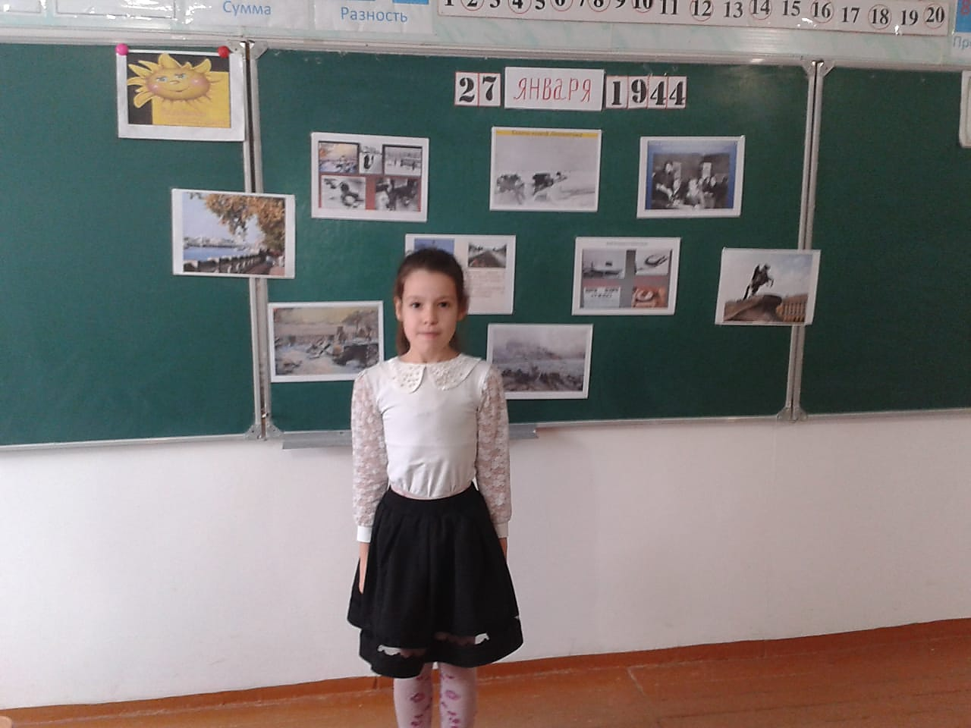
Гремит салют.
Ракеты в воздухе горячем
Цветами пестрыми цветут
А ленинградцы тихо плачут
Ни успокаивать пока
Ни утешать людей не надо
Их радость слишком велика -
Гремит салют над Ленинградом!
Их радость велика,
Но Боль
Заговорила и прорвалась:
На праздничный салют с тобой
Пол-Ленинграда не поднялось
Рыдают люди, и поют,
И лиц заплаканных не прячут.
Сегодня в городе салют!
Сегодня ленинградцы плачут. (Ю. Воронов)
Мы чашу горя выпили до дна.
Но враг не взял нас никаким измором
И жизнью смерть была побеждена
И победили человек и город!
Год сорок второй…
Полгорода лежит в земле сырой
Неугасима память поколений
И память тех, кого так свято чтим,
Давайте, люди, встанем на мгновенье
И в скорби постоим и помолчим (В. Суслов)
Минута молчания.

